V РЕГИОНАЛЬНЫЙ ЧЕМПИОНАТ «АБИЛИМПИКС»

Утверждено
советом по компетенции
Сварочные технологии.
(название совета)
Протокол № __ от _________г.
Председатель совета:
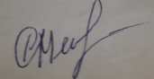 Руденко Максим Сергеевич.
(подпись)

КОНКУРСНОЕ ЗАДАНИЕ
по компетенции
Сварочные технологии

Пенза 2020

1. Описание компетенции
1.1.Актуальность компетенции.
Целью чемпионата профессионального мастерства для людей с инвалидностью «Абилимпикс» является содействие развитию профессиональной инклюзии обучающихся, выпускников и молодых специалистов с инвалидностью или ограниченными возможностями здоровья на рынке труда.
Компетенция «Сварочные технологии» входит в перечень ТОП-50 наиболее востребованных и перспективных специальностей.
Конкурс проводится для демонстрации и оценки квалификации по ручной аргонодуговой сварке.
Конкурсное задание состоит только из практических заданий.

История развития сварки
Способ получения неразъемных соединений различных металлических деталей путем сварки и пайки был известен еще в глубокой древности. Так, в египетских пирамидах при археологических раскопках нашли золотые изделия, которые имели паянные оловом соединения, а при раскопках итальянского города Помпеи обнаружили свинцовые водопроводные трубы с продольным паяным швом. Широко применялась в прошлом и кузнечная сварка. При этом способе сварки соединяемые металлы нагреваются до состояния пластичности, а затем проковываются в местах соединения.
Большинство современных электродуговых процессов были разработаны в первой половине 20-го века, хотя начало свое они берут в веке 19-м. Так, в 1802 году впервые в мире профессор Санкт-Петербургской медикохирургической академии Василий Владимирович Петров (1761—1834) открыл и наблюдал дуговой разряд от построенного им сверхмощного «Вольтового столба». Этот столб состоял из 2100 пар разнородных кружков (из меди и цинка), которые были проложены бумажными кружками, смоченными водным раствором нашатыря. Тогда это был наиболее мощный источник электрического тока. Проделав большое количество опытов, профессор Петров показал возможность использования электрической дуги для освещения и плавления металлов.
В настоящее время нет ни одной стройки, ни одного предприятия строительной индустрии и промышленности, где бы не применялась сварка, пайка или огневая резка металлов. Широкое применение сварки в строительстве и на предприятиях строительной индустрии объясняется ее технико-экономическими преимуществами по сравнению с другими способами соединения металлических заготовок и деталей. Экономия металла, ускорение производственного процесса, снижение стоимости продукции и высокое качество сварных соединений сделали сварку прогрессивным технологическим процессом. Например, при замене клепаных конструкций сварными расход металла сокращается на 15-30%. Сварные конструкции обычно на 10—15% легче клепаных и на 30—40% легче литых, что приводит к значительной экономии металлов. Сварка позволяет получать более рациональные конструкции, используя различные профили проката. Стоимость сварных конструкций значительно снижается, так как уменьшается трудоемкость таких подготовительных работ, как резка, пробивка или сверление отверстий, чеканка. Некоторые литые изделия можно заменить более легкими сварными, при этом экономия металла может достигать 40-50% массы изделия. Изготовление, монтаж металлических и сборных железобетонных конструкций, и сооружений во многих случаях неразрывно связаны с применением различных сварочных процессов.

1.2. Ссылка на образовательный и/или профессиональный стандарт.
Школьники | Студенты | Специалисты
150709. 02 «Сварщик (электросварочные и газосварочные работы)», утвержденный приказом Министерства образования и науки РФ № 588 от 12.2009.г., зарегистрированного в Минюсте № 15532 от 11.12.2009 г. | 150709. 02 «Сварщик (электросварочные и газосварочные работы)», утвержденный приказом Министерства образования и науки РФ № 588 от 12.2009.г., зарегистрированного в Минюсте № 15532 от 11.12.2009 г. | 150709. 02 «Сварщик (электросварочные и газосварочные работы)», утвержденный приказом Министерства образования и науки РФ № 588 от 12.2009.г., зарегистрированного в Минюсте № 15532 от 11.12.2009 г.

  - Требования к квалификации
Школьники | Студенты | Специалисты
Участник должен уметь:  Работать безопасно в пределах своей рабочей среды. Читать и трактовать чертежи и спецификации. Настраивать сварочное оборудование в соответствии с техническими условиями производителя. Выбирать требуемый процесс сварки в соответствии с указаниями на чертежах. Устанавливать и регулировать параметры сварки, включая (но не ограничиваясь): - Полярность сварки; - Сила тока сварки;- Напряжение сварки;- Скорость подачи проволоки;- Скорость перемещения ; Углы наклона горелки/электрода;- Метод переноса металла. Выполнять сварку во всех положениях пластин и труб для всех указанных процессов в соответствии с описанием в ISO2553 и AWS A3.0/A2.4 - (141);  Выбирать материал присадочного материал и размер для выбранного процесса сварки и конфигурации шва; Выбирать соответствующее давление, тип и расход защитного газа. Уметь подготовить метал к сварке уметь пользоваться средствами индивидуальной защиты. | Участник должен уметь:  Работать безопасно в пределах своей рабочей среды. Читать и трактовать чертежи и спецификации. Настраивать сварочное оборудование в соответствии с техническими условиями производителя. Выбирать требуемый процесс сварки в соответствии с указаниями на чертежах. Устанавливать и регулировать параметры сварки, включая (но не ограничиваясь): - Полярность сварки; - Сила тока сварки;- Напряжение сварки;- Скорость подачи проволоки;- Скорость перемещения ; Углы наклона горелки/электрода;- Метод переноса металла. Выполнять сварку во всех положениях пластин и труб для всех указанных процессов в соответствии с описанием в ISO2553 и AWS A3.0/A2.4 - (141);  Выбирать материал присадочного материал и размер для выбранного процесса сварки и конфигурации шва; Выбирать соответствующее давление, тип и расход защитного газа. Уметь подготовить метал к сварке уметь пользоваться средствами индивидуальной защиты. | Участник должен уметь:  Работать безопасно в пределах своей рабочей среды. Читать и трактовать чертежи и спецификации. Настраивать сварочное оборудование в соответствии с техническими условиями производителя. Выбирать требуемый процесс сварки в соответствии с указаниями на чертежах. Устанавливать и регулировать параметры сварки, включая (но не ограничиваясь): - Полярность сварки; - Сила тока сварки;- Напряжение сварки;- Скорость подачи проволоки;- Скорость перемещения ; Углы наклона горелки/электрода;- Метод переноса металла. Выполнять сварку во всех положениях пластин и труб для всех указанных процессов в соответствии с описанием в ISO2553 и AWS A3.0/A2.4 - (141);  Выбирать материал присадочного материал и размер для выбранного процесса сварки и конфигурации шва; Выбирать соответствующее давление, тип и расход защитного газа. Уметь подготовить метал к сварке уметь пользоваться средствами индивидуальной защиты.

- Конкурсное задание
2.1. Краткое описание задания.
Школьники. В ходе выполнения конкурсного задания необходимо выполнять сборку модуля в соответствии с чертежами, произвести подготовку металла к сварке, затем собрать модуль на прихватки и произвести аргонодуговую сварку согласно чертежу. В конкурсное задание входит один модуль.
Первый модуль, две пластины толщиной стенок 4мм маркой стали 12х18н10т в положении В1(PF) сварка производится снизу вверх. Тавровое соединение марка стали 12х18н10т толщина пластин 4мм в положении Н2(РВ) сварка производится за один проход.
Студенты: В ходе выполнения конкурсного задания необходимо выполнять сборку модулей в соответствии с чертежами, произвести подготовку металла к сварке, затем собрать модуль на прихватки и произвести аргонодуговую сварку согласно чертежу. В конкурсное задание входит три модуля.
Первый модуль, две пластины толщиной стенок 4мм маркой стали 12х18н10т в положении В1(PF) сварка производится снизу вверх. Тавровое соединение марка стали 12х18н10т толщина пластин 4мм в положении Н2(РВ) сварка производится за один проход.
Второй модуль, Сосуд, работающий под давлением из низколегированной стали СТ2 толщина стенок 2мм сварка производится за один проход.
Третий модуль, Тавровое соединение алюминиевой стали толщина пластин 4мм в положении Н2(РВ) сварка производится за один проход.
Специалисты: В ходе выполнения конкурсного задания необходимо выполнять сборку модулей в соответствии с чертежами, произвести подготовку металла к сварке, затем собрать модуль на прихватки и произвести аргонодуговую и электродуговую сварку согласно чертежу. В конкурсное задание входит один модуль.
Первый модуль, Сосуд, работающий под давлением из низколегированной стали СТ 3 толщина стенок 4 мм сварка производится за один проход.
2.2. Структура и подробное описание конкурсного задания.
Время на выполнение всего конкурсного задания рассчитано на 4 часа.
В данном разделе приведены основные чертежи необходимые для визуального понимания задания.
 | Наименование и описание модуля | День | Время | Результат
Школьник | Модуль1: Контрольные образцы | Первый день. (вторая смена) | 1час 20минут | Собрать и сварить контрольные образцы
Студент | Модуль1: Контрольные образцы | Первый день | 30 мин | Собрать и сварить контрольные образцы
 | Модуль 2: Сосуд, работающий под давлением  из высоколегированной стали. | Первый день | 2 часа | Собрать и сварить сосуд работающий под давлением.
 | Модуль 3.Контрольный образец из алюминиевого сплава | Первый день | 30 мин | Собрать и сварить контрольные образцы из алюминия.
Специалист | Модуль 1: Сосуд, работающий под давлением из низколегированной стали. | Второй день | 3 часа | Собрать и сварить сосуд работающий под давлением.
2.3. Последовательность выполнения задания.
№1 Контрольные образцы
Школьники
Время: 1 час. Количество: 2 образца, одиночные. Участник предъявляет полностью собранные контрольные образцы экспертам для клеймения перед сваркой.
Образец для сварки таврового соединения состоят из двух (2) деталей, каждая из которых имеет толщину 4 мм, длину 200 мм, ширину 125мм и длину 200 мм, ширину 90 мм – сварка в нижнем положении.
20% Изменение – путем жеребьёвки изменяется пространственное положение при сварке (например, было вертикальное - станет горизонтальное или нижнее)
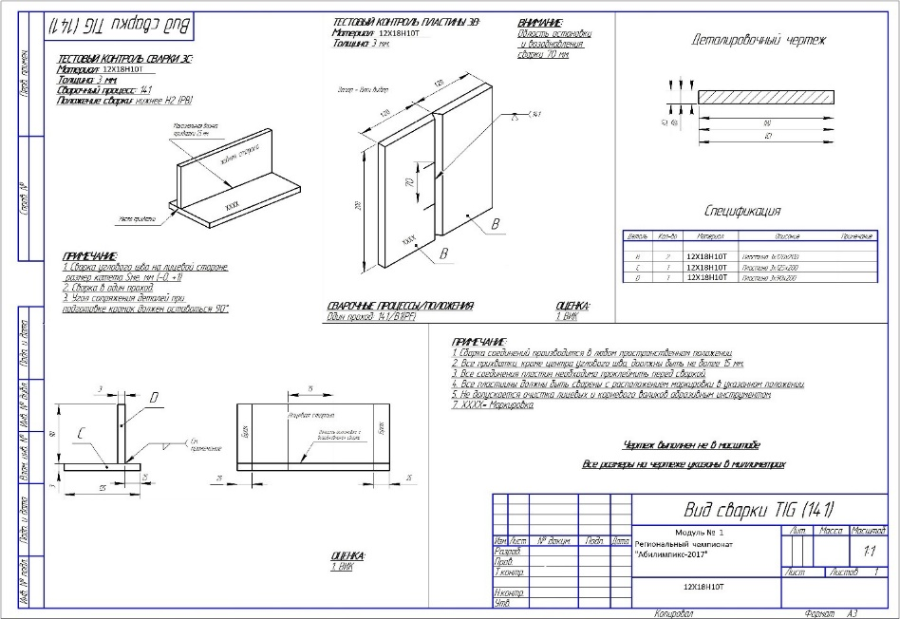

Студенты.
№1 Контрольные образцы
Время: 1 час. Количество: 2 образца, одиночные. Участник предъявляет полностью собранные контрольные образцы экспертам для клеймения перед сваркой.
Образец для сварки таврового соединения состоят из двух (2) деталей, каждая из которых имеет толщину 4 мм, длину 200 мм, ширину 125мм и длину 200мм, ширину 90 мм – сварка в нижнем положении.
Образец для сварки стыковых соединений состоят из двух (2) деталей, каждая из которых имеет толщину 4 мм, длину 200 мм, ширину 120мм – сварка в вертикальном положении шва.
Швы должны быть выполнены в 1 проход с применением присадочной проволоки.
20% Изменение – путем жеребьёвки изменяется пространственное положение при сварке (например, было вертикальное - станет горизонтальное или нижнее положение).
№2 Сосуд, работающий под давлением из высоколегированной стали Описание: Полностью замкнутая конструкция из нержавеющей стали, которая сваривается с помощью TIG (141) (РАД).
Время: 2 часа.
Размер: общее размерное пространство 180 мм x 120 мм x 60 мм.
Все швы выполняются в один проход с использованием присадочного металла.
Данный испытательный модуль при необходимости распиливается на две половины для обеспечения оценки глубины проплавления и маркировки.
Проводится субъективная оценка модуля.
20% Изменение – изменений нет.
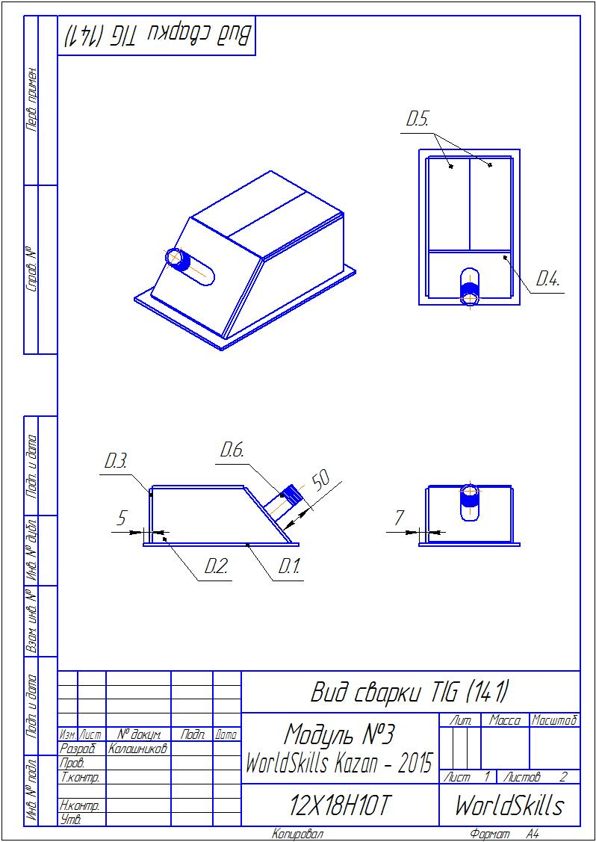

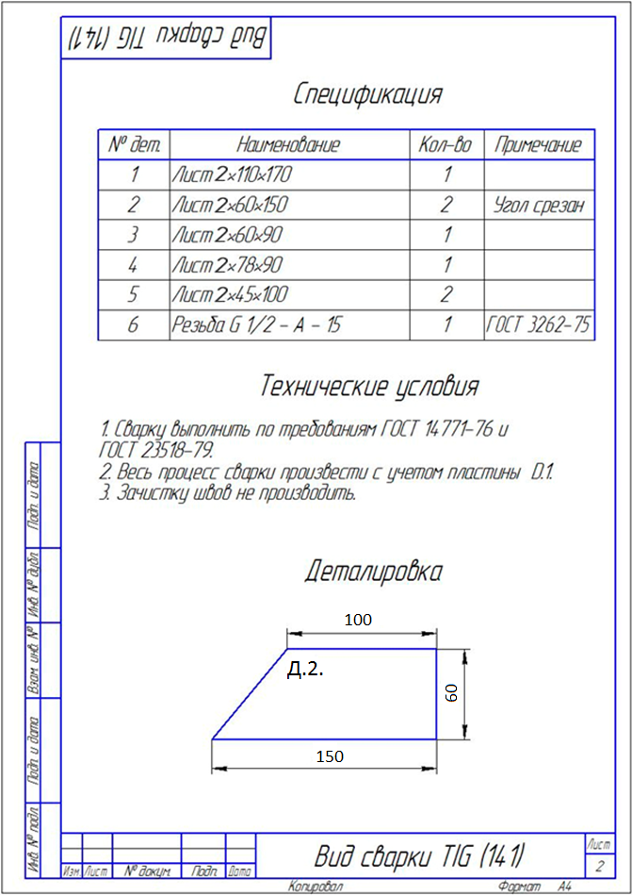

Пластина или труба | Описание положения сварки | Положение сварки | Положение сварки согласно ISO и EN
Пластина | Нижнее | Н1 | PA
Пластина | Горизонтальное | Н2, Г (РС) | PC, PB
Пластина | Вертикальное «на подъем» | В1 | PF
Труба | Ось трубы наклонена под углом 450, сварка в неповоротном положении | Н45 | H-L045

№3.Контрольный образец из алюминиевого сплава.
Образец для сварки таврового соединения состоит из двух (2) деталей, каждая из которых имеет толщину 4 мм, длину 200 мм, ширину 125 мм и длину
Швы должны быть выполнены в 1 проход с применением присадочной проволоки. Пластины состоят из алюминия марки AMG 5.
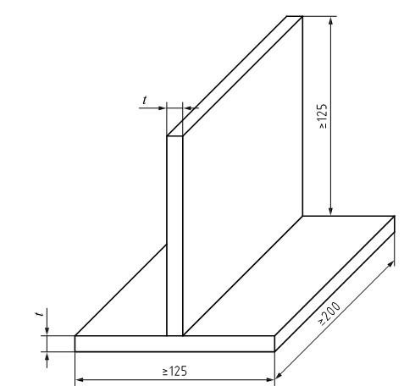
2.5 Практическая работа.
Выполнять сварку (141) без посторонней помощи.
Во время конкурса могут применяться только материалы, которые были предоставлены организатором конкурса. Организатор предоставляет пластины для тренировки по сварке и проверки установок режима сварки перед конкурсом и для настройки параметров сварки во время конкурса (141).
Специалисты.
№1 Сосуд, работающий под давлением из низколегированной стали.
Описание: Полностью замкнутая конструкция из низколегированной стали СТ3, которая сваривается с помощью TIG (141) (РАД), ММА (111).
Время: 3 часа.
Размер: общее размерное пластин указаны в чертеже.
Все швы выполняются в один проход с использованием присадочного металла.
Данный испытательный модуль при необходимости распиливается на две половины для обеспечения оценки глубины проплавления и маркировки.
Испытательное давление не более 30 атм.
Эксперты оставляют за собой право изменять проектное испытательное давление для любого сосуда перед конкурсом.
20% Изменение – путем жеребьёвки меняются способы сварки электродуговой (111) покрытым электродом и аргонодуговой сваркой (141)неплавящимся электродом.
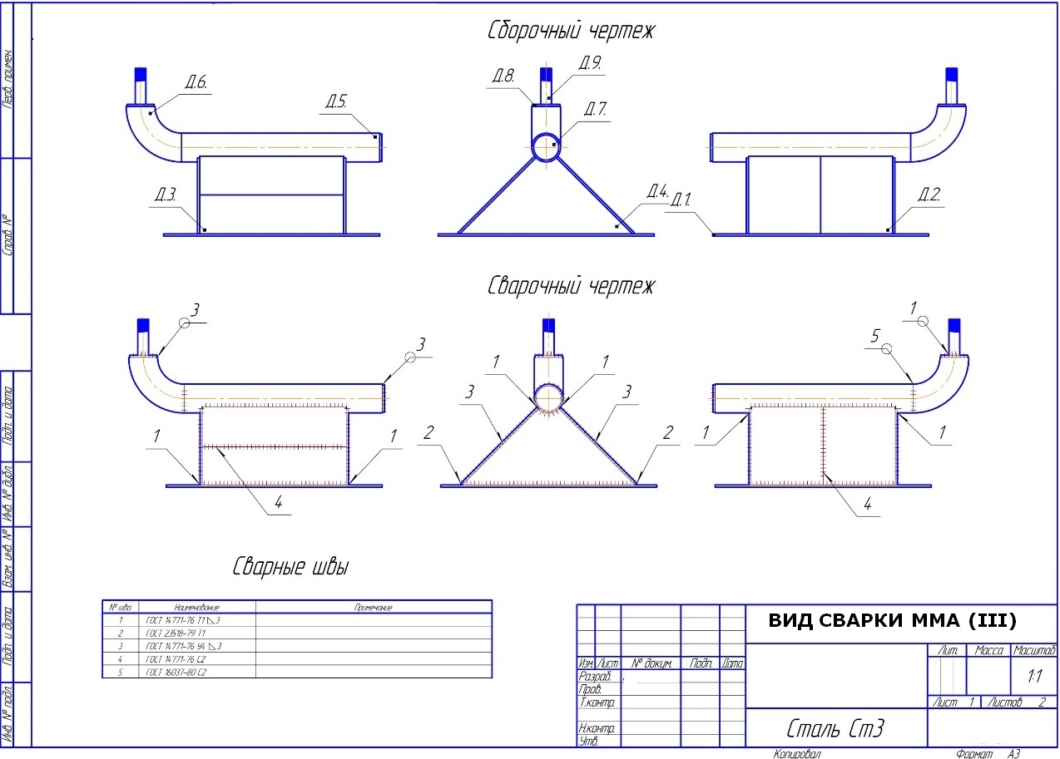
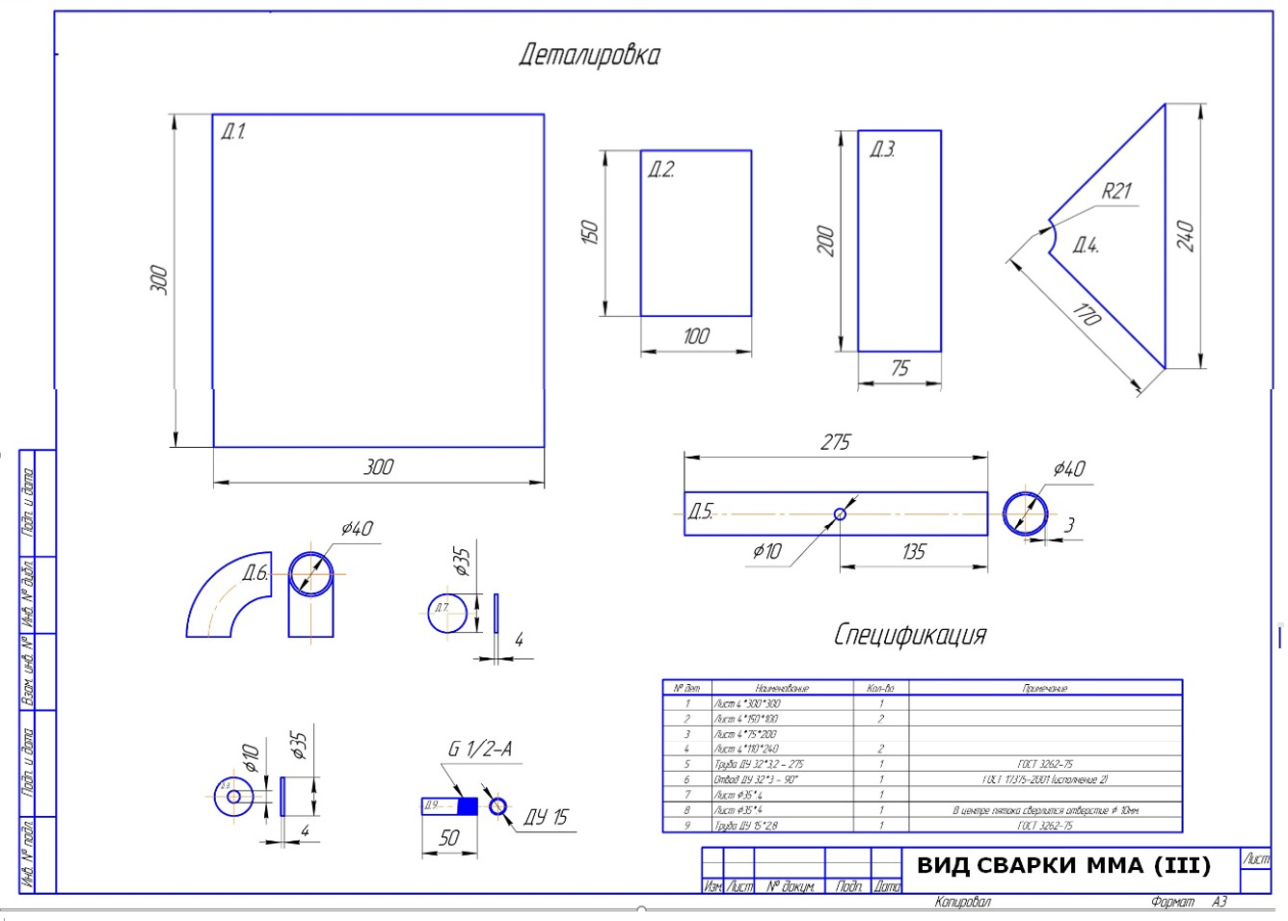

Размеры пластин для тренировки:
Пластины для тренировки имеют ту же толщину, что и в конкурсном задании.
Шлифовка и использование абразивных материалов:
Снятие материала не допускается на любой из поверхностей облицовки. «Облицовка» определяется как завершающий слой сварного шва, который имеет соответствующие размеры и форму.
Очистка шва для проектов GTAW (TIG) (РАД):
Поверхность шва из АМг5GTAW (TIG) (РАД) должны быть представлены в состоянии “как сварено”. Очистка, шлифовка, обработка стальной стружкой, проволочной щеткой или химическая очистка любых верхних швов НЕ допускается.
Сварка контрольных пластин выполняется без применения крепежных устройств; таким образом, эксперты могут оценить деформации.
Для сварки контрольных образцов можно использовать только стандартные манипуляторы (позиционеры), которые поставляются организатором конкурса. В зависимости от выбранных проектов они должны
быть сварены на 100% на рабочем месте. Применение кондукторов, крепежей или стандартных манипуляторов запрещено.
Оборудование для поддува может применяться только в случае использования ручной аргонодуговой сварки неплавящимся электродом для проекта из нержавеющей стали.
Прихватки: прихватки устанавливаются согласно конкурсного задания.
При сборке модуля «Сосуд», участник может применять один из сварочных процессов, указанный на чертеже для прихватки в данной точке.
Прихватки не выполняются на внутренней части сосудов под давлением. ТОЧКА УДЕРЖИВАНИЯ: эксперт осматривает внутреннюю часть сосуда для обеспечения отсутствия прихваток перед закрытием емкости. Это подтверждается постановкой клейма.
После начала сварки контрольные пластины нельзя разделять и повторно прихватывать. Повторное прихватывание можно выполнять только в том случае, если сварка корня шва не была начата.
Самим участником должны быть предоставлены инструменты согласно TOOLBOX, прописанным в инфраструктурном листе.
2.4. Критерии оценки выполнения задания
Для Школьников.
Название модуля | Суб-критерий | Описание дефекта | Пояснение | Оценка | Макс. оценка
Стыковой шов пластин | А1 | Трещина |  | 2
 |  | Поверхностная пора | Газовая пора, выходящая на поверхность | 2
 |  | Незаваренный кратер | Открытая усадочная раковина с полостью | 3
 |  | Твердые включения | Твердое инородное вещество в металле шва | 2
 |  | Непрерывный подрез | Подрез значительной длины | 2
 |  | Подрез | Подрез малой длины | 2
 |  | Превышение выпуклости (стыковой, угловой шов) | Избыток наплавленного металла на лицевой стороне шва | 2
 |  | Линейное смещение листов | Смещение между двумя свариваемыми элементами | 2
 |  | Угловое смещение | Смещение между двумя свариваемыми элементами | 2
 |  | Прожог | Вытекание металла, в результате чего образуется сквозное отверстие в сварном шве | 2
 |  | Незаполненный сварной шов | Продольная канавка на поверхности сварного шва из-за недостаточности присадочного материала | 2
 |  | Неравномерная ширина шва | Чрезмерное колебание ширины шва | 2
 |  | Неровная поверхность шва | Чрезмерная неровность наружной поверхности шва | 2
 |  | Плохое повторное возбуждение дуги | Местная неровность поверхности в месте возобновления сварки | 2
 |  | Брызги металла | Капли наплавленного или присадочного материала | 2
 |  | Ожог дугой | Местное повреждение поверхности основного металла рядом со сварным швом | 3
 |  | Натек | Избыток наплавленного металла, натекшего на поверхность основного металла | 2
Тавровый шов пластин | А2 | Асимметрия сварного шва | Несимметричность углового шва, один из катетов превышает другой | 2
 |  | Трещина |  | 2
 |  | Поверхностная пора | Газовая пора, выходящая на поверхность | 3
 |  | Незаваренный кратер | Открытая усадочная раковина с полостью | 3
 |  | Твердые включения | Твердое инородное вещество в металле шва | 2
 |  |  | Подрез значительной длины | 2
 |  | Подрез | Подрез малой длины | 2
 |  | Превышение выпуклости (стыковой, угловой шов) | Избыток наплавленного металла на лицевой стороне шва | 2
 |  | Прожог | Вытекание металла, в результате чего образуется сквозное отверстие в сварном шве | 2
 |  | Незаполненный сварной шов | Продольная канавка на поверхности сварного шва из-за недостаточности присадочного материала | 2
 |  | Неравномерная ширина шва | Чрезмерное колебание ширины шва | 3
 |  | Неровная поверхность шва | Чрезмерная неровность наружной поверхности шва | 2
 |  | Плохое повторное возбуждение дуги | Местная неровность поверхности в месте возобновления сварки | 2
 |  | Коробление | Отклонение размеров, возникшее от сварочных деформаций | 2
 |  | Брызги металла | Капли наплавленного или присадочного материала | 2
 |  | Ожог дугой | Местное повреждение поверхности основного металла рядом со сварным швом | 3
 |  | Натек | Избыток наплавленного металла, натекшего на поверхность основного металла | 2
Итого |  |  |  |  | 74

Сборка/Максимальное количество баллов: 6
Название модуля | Суб-критерий | Описание дефекта | Пояснение | Оценка | Макс. оценка
Стыковой шов пластин (позиция вертикально снизу вверх) | С1 | Сборка не соответствует чертежу | Допускается отклонение от заданных размеров ± 1 мм | 1
 |  | Количество прихваток не соответствует требованиям | На сварное соединение не менее 2 прихваток | 1
 |  | Длина прихватки | От 5 до 10 мм | 1
Тавровый шов пластин | С2 | Сборка не соответствует чертежу | Допускается отклонение от заданных размеров ± 1 мм | 1
 |  | Количество прихваток не соответствует требованиям | На сварное соединение не менее 2 прихваток | 1
 |  | Длина прихватки | От 5 до 10 мм | 1
Итого |  |  |  |  | 6

ТБ/Максимальное количество баллов: 20
Название модуля | Суб-критерий | Описание дефекта | Пояснение | Оценка | Макс. оценка
 | С | Нарушение установленного порядка на рабочем месте | Зафиксированное экспертом нарушение требований техники безопасности в установленном порядке | 3.3
 |  | Нарушение требований техники безопасности при использовании средств индивидуальной защиты | Зафиксированное экспертом нарушение требований техники безопасности в установленном порядке | 3.3
 |  | Нарушение требований техники безопасности при эксплуатации сварочного оборудования | Зафиксированное экспертом нарушение требований техники безопасности в установленном порядке | 3.3
 |  | Нарушение пожарной безопасности | Зафиксированное экспертом нарушение требований техники безопасности в установленном порядке | 3.3
 |  | Нарушение требований техники безопасности при работе с ручным, механизированным и электроинструментом | Зафиксированное экспертом нарушение требований техники безопасности в установленном порядке | 3.3
 |  | Нарушение требований техники безопасности при эксплуатации газобаллонного оборудования | Зафиксированное экспертом нарушение требований техники безопасности в установленном порядке | 3.5
Итого |  |  |  |  | 20

Раздел | Критерий | Оценки
 |  | Примечания | Объективная | Общая
А | Визуальная  оценка |  | 74,00 | 74,00
В | Техника безопасности |  | 20,00 | 20,00
С | Сборка |  | 6.00 | 6.00
 | Итого |  | 100,00 | 100,00
Для Студентов.
Контрольные образцы первый модуль.
Название модуля | Суб-критерий | Описание дефекта | Пояснение | Оценка | Макс. оценка
Стыковой шов пластин (позиция вертикально снизу вверх) | А1 | Трещина |  | 0,5
 |  | Поверхностная пора | Газовая пора, выходящая на поверхность | 1
 |  | Незаваренный кратер | Открытая усадочная раковина с полостью | 2
 |  | Твердые включения | Твердое инородное вещество в металле шва | 0,5
 |  | Непрерывный подрез | Подрез значительной длины | 1,5
 |  | Подрез | Подрез малой длины | 0,5
 |  | Превышение выпуклости (стыковой, угловой шов) | Избыток наплавленного металла на лицевой стороне шва | 1
 |  | Линейное смещение листов | Смещение между двумя свариваемыми элементами | 0,5
 |  | Угловое смещение | Смещение между двумя свариваемыми элементами | 0,5
 |  | Прожог | Вытекание металла, в результате чего образуется сквозное отверстие в сварном шве | 2
 |  | Незаполненный сварной шов | Продольная канавка на поверхности сварного шва из-за недостаточности присадочного материала | 2
 |  | Неравномерная ширина шва | Чрезмерное колебание ширины шва | 1
 |  | Неровная поверхность шва | Чрезмерная неровность наружной поверхности шва | 1
 |  | Плохое повторное возбуждение дуги | Местная неровность поверхности в месте возобновления сварки | 0,5
 |  | Брызги металла | Капли наплавленного или присадочного материала | 0,5
 |  | Ожог дугой | Местное повреждение поверхности основного металла рядом со сварным швом | 0,5
 |  | Натек | Избыток наплавленного металла, натекшего на поверхность основного металла | 1
Тавровый шов пластин | А2 | Асимметрия сварного шва | Несимметричность углового шва, один из катетов превышает другой | 0,5
 |  | Трещина |  | 0,5
 |  | Поверхностная пора | Газовая пора, выходящая на поверхность | 1
 |  | Незаваренный кратер | Открытая усадочная раковина с полостью | 2
 |  | Твердые включения | Твердое инородное вещество в металле шва | 0,5
 |  | Непрерывный подрез | Подрез значительной длины | 1,5
 |  | Подрез | Подрез малой длины | 0,5
 |  | Превышение выпуклости (стыковой, угловой шов) | Избыток наплавленного металла на лицевой стороне шва | 1
 |  | Прожог | Вытекание металла, в результате чего образуется сквозное отверстие в сварном шве | 2
 |  | Незаполненный сварной шов | Продольная канавка на поверхности сварного шва из-за недостаточности присадочного материала | 2
 |  | Неравномерная ширина шва | Чрезмерное колебание ширины шва | 1
 |  | Неровная поверхность шва | Чрезмерная неровность наружной поверхности шва | 1
 |  | Плохое повторное возбуждение дуги | Местная неровность поверхности в месте возобновления сварки | 0,5
 |  | Коробление | Отклонение размеров, возникшее от сварочных деформаций | 0,5
 |  | Брызги металла | Капли наплавленного или присадочного материала | 0,5
 |  | Ожог дугой | Местное повреждение поверхности основного металла рядом со сварным швом | 0,5
 |  | Натек | Избыток наплавленного металла, натекшего на поверхность основного металла | 1
Итого |  |  |  |  | 33

Сборка
Название модуля | Суб-критерий | Описание дефекта |  | Оценка | Макс. оценка
Стыковой шов пластин (позиция вертикально снизу вверх) | С1 | Сборка не соответствует чертежу | Допускается отклонение от заданных размеров ± 1 мм | 1
 |  | Количество прихваток не соответствует требованиям | На сварное соединение не менее 2 прихваток | 1
 |  | Длина прихватки | От 5 до 10 мм | 1
Тавровый шов пластин | С2 | Сборка не соответствует чертежу | Допускается отклонение от заданных размеров ± 1 мм | 1
 |  | Количество прихваток не соответствует требованиям | На сварное соединение не менее 2 прихваток | 1
 |  | Длина прихватки | От 5 до 10 мм | 1
Итого |  |  |  |  | 6
Требования безопасности.
Название модуля | Суб-критерий | Описание дефекта | Пояснение | Оценка | Макс. оценка
 | С | Нарушение установленного порядка на рабочем месте | Зафиксированное экспертом нарушение требований техники безопасности в установленном порядке | 1.6
 |  | Нарушение требований техники безопасности при использовании средств индивидуальной защиты | Зафиксированное экспертом нарушение требований техники безопасности в установленном порядке | 1.6
 |  | Нарушение требований техники безопасности при эксплуатации сварочного оборудования | Зафиксированное экспертом нарушение требований техники безопасности в установленном порядке | 1.6
 |  | Нарушение пожарной безопасности | Зафиксированное экспертом нарушение требований техники безопасности в установленном порядке | 1.6
 |  | Нарушение требований техники безопасности при работе с ручным, механизированным и электроинструментом | Зафиксированное экспертом нарушение требований техники безопасности в установленном порядке | 1.6
 |  | Нарушение требований техники безопасности при эксплуатации газобаллонного оборудования | Зафиксированное экспертом нарушение требований техники безопасности в установленном порядке | 2
Итого |  |  |  |  | 10

Модуль 2 сосуд работающий под давлением
Название модуля | Суб-критерий | Описание дефекта | Пояснение | Оценка | Макс. оценка
Сосуд, работающий под давлением | А3 | Асимметрия сварного шва | Несимметричность углового шва, один из катетов превышает другой | 1
 |  | Трещина |  | 1
 |  | Поверхностная пора | Газовая пора, выходящая на поверхность | 1
 |  | Незаваренный кратер | Открытая усадочная раковина с полостью | 1
 |  | Твердые включения | Твердое инородное вещество в металле шва | 1
 |  | Непрерывный подрез | Подрез значительной длины | 2
 |  | Превышение выпуклости (стыковой, угловой шов) | Избыток наплавленного металла на лицевой стороне шва | 1
 |  | Подрез | Подрез малой длины | 1
 |  | Прожог | Вытекание металла, в результате чего образуется сквозное отверстие в сварном шве | 3
 |  | Незаполненная разделка кромок | Продольная канавка на поверхности сварного шва из-за недостаточности присадочного материала | 2
 |  | Неравномерная ширина шва | Чрезмерное колебание ширины шва | 1
 |  | Неровная поверхность шва | Чрезмерная неровность наружной поверхности шва | 1
 |  | Плохое повторное возбуждение дуги | Местная неровность поверхности в месте возобновления сварки | 1
 |  | Коробление | Отклонение размеров, возникшее от сварочных деформаций | 1
 |  | Брызги металла | Капли наплавленного или присадочного материала | 1
 |  | Ожог дугой | Местное повреждение поверхности основного металла рядом со сварным швом | 1
 |  | Натек | Избыток наплавленного металла, натекшего на поверхность основного металла | 1
Итого |  |  |  |  | 21

Гидравлические испытания модуль 2
Название модуля | Суб-критерий | Описание дефекта | Пояснение | Оценка | Макс. оценка
Сосуд, работающий под давлением | В1 | Дефект наблюдается 0 Бар. | Испытание давлением | 1
 |  | Дефект не наблюдается 1-5 Бар. | Испытание давлением 5 мин. | 10
 |  | Дефект не наблюдается 10Бар. | Испытание давлением 5 мин. | 20
Итого |  |  |  |  | 20

Модуль 3 Алюминий
Название модуля | Суб-критерий | Описание дефекта | Пояснение | Оценка | Макс. оценка
Визуальная оценка углового шва Испытательного образца из Алюминиевой стали | А5 | Катет шва | 3+2 мм. | 1
 |  | Усиление (выпуклость/вогнут ость) углового шва | 2мм | 1
 |  | Чешуйчатость шва | не более 2 мм | 1
 |  | Поверхностные поры | Не допустимы. | 1
 |  | Подрез | Не допустимы. | 1
 |  | Наплыв | Не допустимы. | 1
 |  | Кратер | Не допустимы. | 1
 |  | Не заполнение углового шва | Не допустимы. | 1
 |  | Ожог металла | Не допустимы. | 1
 |  | Включения | Не допустимы. | 1
Итого |  |  |  |  | 10

Раздел | Критерий | Оценки
 |  | Примечания | Объективная | Общая
А | Визуальная  оценка |  | 64,00 | 64,00
В | Техника безопасности |  | 10,00 | 10,00
С | Сборка |  | 6.00 | 6.00
D | Гедравлические испытания |  | 20,00 | 20,00
 | Итого |  | 100,00 | 100,00
Для специалистов
Название модуля | Суб-критерий | Описание дефекта | Пояснение | Оценка | Макс. оценка
Сосуд, работающий под давлением | А3 | Асимметрия сварного шва | Несимметричность углового шва, один из катетов превышает другой | 7
 |  | Трещина |  | 4
 |  | Поверхностная пора | Газовая пора, выходящая на поверхность | 5
 |  | Незаваренный кратер | Открытая усадочная раковина с полостью | 1
 |  | Твердые включения | Твердое инородное вещество в металле шва | 8
 |  | Непрерывный подрез | Подрез значительной длины | 5
 |  | Превышение выпуклости (стыковой, угловой шов) | Избыток наплавленного металла на лицевой стороне шва | 7
 |  | Подрез | Подрез малой длины | 8
 |  | Прожог | Вытекание металла, в результате чего образуется сквозное отверстие в сварном шве | 7
 |  | Незаполненная разделка кромок | Продольная канавка на поверхности сварного шва из-за недостаточности присадочного материала | 5
 |  | Неравномерная ширина шва | Чрезмерное колебание ширины шва | 7
 |  | Неровная поверхность шва | Чрезмерная неровность наружной поверхности шва | 5
 |  | Плохое повторное возбуждение дуги | Местная неровность поверхности в месте возобновления сварки | 5
 |  | Коробление | Отклонение размеров, возникшее от сварочных деформаций | 5
 |  | Брызги металла | Капли наплавленного или присадочного материала | 5
 |  | Ожог дугой | Местное повреждение поверхности основного металла рядом со сварным швом | 5
 |  | Натек | Избыток наплавленного металла, натекшего на поверхность основного металла | 5
Итого |  |  |  |  | 100

Раздел | Критерий | Оценки
 |  | Примечания | Объективная | Общая
А | Визуальная  оценка |  | 100,00 | 100,00
 | Итого |  | 100,00 | 100,00

3.Перечень используемого оборудования, инструментов и расходных материалов.
3.1Школьники
ОБОРУДОВАНИЕ НА 1-ГО УЧАСТНИКА
Оборудование, инструменты, ПО, мебель
№ | Наименование | тех. характеристики оборудования, инструментов и ссылка на сайт производитля, поставщика |  |  | Ед. измерения |  | Кол-во
1 | Слесарный стол | https://www.bestsafe.ru/catalog/proizvodstvennaya-mebel/verstaki/verstaki-seriya-ws/wth-200-ws1-ws1-021?gclid=Cj0KCQjwsMDeBRDMARIsAKrOP7EIhekrm5bAF4ODHcdB3SUlka2RIY-m53pfx4YD4pEgRVyydmwMzwkaAgGoEALw_wcB |  |  | Шт. |  | 10
2 | Набор напильников. | https://garagetools.ru/tovar/nabor-napilnikov-v-lozhemente-keyse-5pr?utm_medium=cpc&utm_source=google_adwords&utm_campaign=merchant_msk&utm_term=&gclid=Cj0KCQjwsMDeBRDMARIsAKrOP7EKzEYDY_Dk29XKbIS6tcUxc-NYhS0VYGkFQ2S9-3dQz4VP_0t1cw4aAgHGEALw_wcB |  |  | Шт. |  | 10
3 | Штанген цыркуль | https://garagetools.ru/tovar/shtangentsirkul-shts-i-125-125-mm-0-05-gost-166-89?utm_medium=cpc&utm_source=google_adwords&utm_campaign=merchant_msk&utm_term=&gclid=Cj0KCQjwsMDeBRDMARIsAKrOP7F0lIe_bfX48i6Li3WYandKBopR7u4XbmQBqEI2LZYBwCssyO3PD3oaArR7EALw_wcB |  |  | Шт |  | 10
РАСХОДНЫЕ МАТЕРИАЛЫ НА 1 УЧАСТНИКА
Расходные материалы
№ | Наименование | Технические характеристики |  |  | Ед. измерения |  | Кол-во
РАСХОДНЫЕ МАТЕРИАЛЫ, ОБОРУДОВАНИЕ И ИНСТРУМЕНТЫ, КОТОРЫЕ УЧАСТНИКИ ДОЛЖНЫ ИМЕТЬ ПРИ СЕБЕ (при необходимости)
 | 1 | Стальные пластины сталь 3 6 мм.
РАСХОДНЫЕ МАТЕРИАЛЫ И ОБОРУДОВАНИЕ, ЗАПРЕЩЕННЫЕ НА ПЛОЩАДКЕ
ДОПОЛНИТЕЛЬНОЕ ОБОРУДОВАНИЕ, ИНСТРУМЕНТЫ КОТОРОЕ МОЖЕТ ПРИВЕСТИ С СОБОЙ УЧАСТНИК (при необходимости)
№ | Наименование | тех. характеристики оборудования и ссылка на сайт производителя, поставщика |  |  | Ед. измерения |  | Кол-во
 |  | Набор напильников.
 |  | Чертилку.
 |  | Спецодежда сварочная роба
 |  | Ботинки 220 дж.
ОБОРУДОВАНИЕ НА 1-ГО УЧАСТНИКА
Оборудование, инструменты, ПО, мебель
№ | Наименование |  | тех. характеристики оборудования, инструментов и ссылка на сайт производителя, поставщика | Ед. измерения |  | Кол-во
1 | Кemppi Master tig AC/DC |  | https://www.tiberis.ru/katalog/apparat-argonno-dugovoj-svarki/kedr/kedr-tig-200-p-ac-dc | Шт. |  | 1
2 | Болгарка маленькая |  | https://moscow.petrovich.ru/catalog/20511/166619/?gclid=CjwKCAjw8uLcBRACEiwAaL6MSb_MDnd-1LoTuEZ3q8P2wqQY0f3GfId1lHtViZ3opokiCu4WgiIZ9hoCi2wQAvD_BwE | шт |  | 1
3 | Угольник металический |  | https://www.ozon.ru/context/detail/id/144533458/?gclid=CjwKCAjw8uLcBRACEiwAaL6MSc14_6lfqkjVSaoboOeW35ypcdJPu6NFNwZd9LTS_Ps-vyuznuLTXRoC-pAQAvD_BwE&gclsrc=aw.ds&dclid=CPbE_aDRtd0CFRSEGQodYO0Ndw | шт |  | 1
4 | Металлическая линейка |  | http://www.vseinstrumenti.ru/ruchnoy-instrument/izmeritelnyj/lineyki-ugolniki-transportiry/griff/metallicheskaya-s-dvustoronnej-shkaloj-1500h40h16mm-d112023/?gclid=CjwKCAjw8uLcBRACEiwAaL6MSWq_eOEpdN7egtwsMJ65fcjUVhCaRCdrMYyynxetQuB3TJHB_oChDBoCviAQAvD_BwE | шт |  | 1
5 | Чертилка |  | http://www.vseinstrumenti.ru/ruchnoy_instrument/dlya_shtukaturno-otdelochnyh_rabot/razmetochnyi/stanley/chertilka_stanley_0-03-601/ | шт |  | 1
РАСХОДНЫЕ МАТЕРИАЛЫ НА 1 УЧАСТНИКА
Расходные материалы
№ | Наименование |  | Технические характеристики | Ед. измерения |  | Кол-во
1 | Электроды вольфрамовые золотистые уневерсальные. |  | https://www.svarcka.ru/1/volframovye-elektrody/wl-15-gold.html | шт |  | 10
2 | Отрезные диск и |  | https://moscow.petrovich.ru/catalog/20469/104246/?gclid=CjwKCAjw8uLcBRACEiwAaL6MSd8ivdo8hKS6lALT0hbTeWC4cATjuIHFj8Q3chfOqTZ-Mgh1qv7w3xoCpQIQAvD_BwE | шт |  | 10
3 | Шлифовальные диски |  | https://moscow.petrovich.ru/catalog/20469/104246/?gclid=CjwKCAjw8uLcBRACEiwAaL6MSd8ivdo8hKS6lALT0hbTeWC4cATjuIHFj8Q3chfOqTZ-Mgh1qv7w3xoCpQIQAvD_BwE | шт |  | 5
РАСХОДНЫЕ МАТЕРИАЛЫ, ОБОРУДОВАНИЕ И ИНСТРУМЕНТЫ, КОТОРЫЕ УЧАСТНИКИ ДОЛЖНЫ ИМЕТЬ ПРИ СЕБЕ (при необходимости)
1 | Шаблон Ушерова-Маршака |  | http://www.ntcexpert.ru/vic/1038-shablon-svarshchika-ushs-4 | шт |  | 1
2 | Набор напильников |  | https://www.ozon.ru/context/detail/id/136088255/?gclid=CjwKCAjw8uLcBRACEiwAaL6MSR4-nDYRl4iWmseIc6HdGkSJvX8wTyH5gsIJWP6g0N4yBFruyKwoKxoCYaoQAvD_BwE&gclsrc=aw.ds&dclid=CNOlp4rWtd0CFQ-ZsgodYoACHg
3 | Молоток слесарный |  | https://moscow.petrovich.ru/catalog/20094/104834/?gclid=CjwKCAjw8uLcBRACEiwAaL6MSV34coH4q4XxPfjECaWmaPw9sW86lOiEBtyxhiDAImmum00ND4xiARoCP44QAvD_BwE
4 | Пассатижи (плоскогубцы) |  | https://www.ozon.ru/context/detail/id/145301349/?gclid=CjwKCAjw8uLcBRACEiwAaL6MSfH-pcGaovCanAwb5u0HXh1TfKoK_2G_KfISApTCXE7qat6hp2tG1hoCMMYQAvD_BwE&gclsrc=aw.ds&dclid=CJKo-6TWtd0CFYGGsgodDpcPBg
5 | Штангенциркуль |  | https://www.ozon.ru/context/detail/id/141939269/?gclid=CjwKCAjw8uLcBRACEiwAaL6MSX3NFVthxhedy1pasj7KRPRQ-Z_lk6KP6AM1njBQ2vSLbsmYSzbNQBoC1bEQAvD_BwE&gclsrc=aw.ds&dclid=CK79gbHWtd0CFYWZsgod4WoPHw
6 | Углошлифовальная машина (под круг 125 мм) |  | https://www.oldi.ru/catalog/element/0575527/?utm_source=google&utm_medium=cpc&utm_campaign=Google_Oldi_Merchant_Msk&utm_term=&gclid=CjwKCAjw8uLcBRACEiwAaL6MSdt3v7mxxE6DGpAz34k2nzOxq4tIqNBiDjGSxAe7UxtKP92W3fdBhxoCiukQAvD_BwE
7 | Маркеры по металлу (Белый, черный) |  | https://www.ozon.ru/context/detail/id/140937557/?gclid=CjwKCAjw8uLcBRACEiwAaL6MSd9kOMyANhqeVBLicR507bHDqtc1cf5aoqLEBSbY4Jske3E1p4MaXRoCifoQAvD_BwE&gclsrc=aw.ds&dclid=CODhiNfWtd0CFYUBGQodo58FAg
8 | Щетка металлическая |  | https://garagetools.ru/tovar/schetka-5-ryadnaya-metallicheskaya-s-derevyannoy-ruchkoy1?io_source=google|cpc&io_utm=844341313|43452177112|aud-335313570229:pla-516890212004||||1o5|28254&cm_id=844341313_43452177112_198375792632_aud-335313570229:pla-516890212004_c_1o5_g_&gclid=CjwKCAjw8uLcBRACEiwAaL6MSZ3apyDmPDQAVxnKw-wCeJCO9bbxxnfGLs-q4IbehrYLgY9EnAsZFhoCc7AQAvD_BwE
РАСХОДНЫЕ МАТЕРИАЛЫ И ОБОРУДОВАНИЕ, ЗАПРЕЩЕННЫЕ НА ПЛОЩАДКЕ
ОБОРУДОВАНИЕ НА 1-ГО ЭКСПЕРТА (при необходимости)
Оборудование, мебель
№ | Наименование |  | Технические характеристики и ссылка на сайт производителя, поставщика | Ед. измерения |  | Кол-во
1 | Комплект ВИК |  | http://www.ntcexpert.ru/vic/vic15?gclid=CjwKCAjw8uLcBRACEiwAaL6MSd1bHRH3Q_F7aYDkKtm_n8s8WaUlekxsgfI_beEg4Ym_ioGtjHdd-RoCYFwQAvD_BwE
РАСХОДНЫЕ МАТЕРИАЛЫ НА 1 Эксперта (при необходимости)
Расходные материалы
№ | Наименование |  | Технические характеристики | Ед. измерения |  | Кол-во
ОБЩАЯ ИНФРАСТРУКТУРА КОНКУРСНОЙ ПЛОЩАДКИ (при необходимости)
Дополнительное оборудование, средства индивидуальной защиты
№ | Наименование |  | тех. Характеристики дополнительного оборудования и средств индивидуальной защиты и ссылка на сайт производителя, поставщика | Ед. измерения |  | Кол-во
1 | Маска хамилион |  | https://kemppi-center.com/catalog/accessories/welding-helmets/beta/ | шт |  | 1
 | Очки защитные |  | https://www.ozon.ru/context/detail/id/140749477/?gclid=CjwKCAjw8uLcBRACEiwAaL6MSYwTQWUYtbjI9Znrqgu6KVKk4k9fdTy_NXVPEKIlY_5GbCoY_l1OXxoC0DEQAvD_BwE&gclsrc=aw.ds&dclid=COyg_bnYtd0CFQgOGQod9pYPXw | шт |  | 1
 | Сварочная роба |  | http://www.vseinstrumenti.ru/spetsodezhda/dlya-agressivnyh-sred/kostyumy-svarschika/duga/duga-kostyum-svarschika-kombinirovannyi-brezent-spilk-112-116-170-176-7290014/?gclid=CjwKCAjw8uLcBRACEiwAaL6MSdL4XM56Z1KHDxEDiFiYponeCjUVHIX-EcGf9ckLkJkiv5UynxAlcRoCTzsQAvD_BwE
 | Батинки 220дж |  | https://www.isolux.ru/botinki-svarschika-fakel-mn-tpu-nitril-skorpion-chernie-44.html?utm_source=google&utm_medium=cpc&utm_campaign=737280125&utm_term=c737280125g40135831562b172378474754ppla-411350245374_&gclid=CjwKCAjw8uLcBRACEiwAaL6MSbcgsDQUGy_vpBUPTdIZ8h3SyLcyATVeh4mr0J3Cr181PL_gN3Oo4RoCcbwQAvD_BwE
КОМНАТА УЧАСТНИКОВ (при необходимости)
Оборудование, мебель, расходные материалы (при необходимости)
ДОПОЛНИТЕЛЬНЫЕ ТРЕБОВАНИЯ К ПЛОЩАДКЕ/КОММЕНТАРИИ
Количество точек электропитания и их характеристики, количество точек интернета и требования к нему, количество точек воды и требования (горячая, холодная)
№ | Наименование |  | Тех. характеристики
1 | Точки питания |  | Розетки на 220 волт | шт |  | 10
2 | Точки питания |  | Розетки на 380 волт | шт |  | 10
3 | Встроеная винтиляция |  |  | шт |  | 10

3.3. Специалисты
ОБОРУДОВАНИЕ НА 1-ГО УЧАСТНИКА
Оборудование, инструменты, ПО, мебель
№ | Наименование |  | тех. характеристики оборудования, инструментов и ссылка на сайт производителя, поставщика | Ед. измерения | Кол-во
1 | Kemppi Master Tig |  | https://www.tiberis.ru/katalog/apparat-argonno-dugovoj-svarki/kedr/kedr-tig-200-p-ac-dc | Шт. | 1
2 | Болгарка маленькая |  | https://moscow.petrovich.ru/catalog/20511/166619/?gclid=CjwKCAjw8uLcBRACEiwAaL6MSb_MDnd-1LoTuEZ3q8P2wqQY0f3GfId1lHtViZ3opokiCu4WgiIZ9hoCi2wQAvD_BwE | шт | 1
3 | Угольник металический |  | https://www.ozon.ru/context/detail/id/144533458/?gclid=CjwKCAjw8uLcBRACEiwAaL6MSc14_6lfqkjVSaoboOeW35ypcdJPu6NFNwZd9LTS_Ps-vyuznuLTXRoC-pAQAvD_BwE&gclsrc=aw.ds&dclid=CPbE_aDRtd0CFRSEGQodYO0Ndw | шт | 1
4 | Металлическая линейка |  | http://www.vseinstrumenti.ru/ruchnoy-instrument/izmeritelnyj/lineyki-ugolniki-transportiry/griff/metallicheskaya-s-dvustoronnej-shkaloj-1500h40h16mm-d112023/?gclid=CjwKCAjw8uLcBRACEiwAaL6MSWq_eOEpdN7egtwsMJ65fcjUVhCaRCdrMYyynxetQuB3TJHB_oChDBoCviAQAvD_BwE | шт | 1
5 | Чертилка |  | http://www.vseinstrumenti.ru/ruchnoy_instrument/dlya_shtukaturno-otdelochnyh_rabot/razmetochnyi/stanley/chertilka_stanley_0-03-601/ | шт | 1
РАСХОДНЫЕ МАТЕРИАЛЫ НА 1 УЧАСТНИКА
Расходные материалы
№ | Наименование |  | Технические характеристики | Ед. измерения | Кол-во
1 | Электроды вольфрамовые золотистые уневерсальные. |  | https://www.svarcka.ru/1/volframovye-elektrody/wl-15-gold.html | шт | 10
2 | Отрезные диск и |  | https://moscow.petrovich.ru/catalog/20469/104246/?gclid=CjwKCAjw8uLcBRACEiwAaL6MSd8ivdo8hKS6lALT0hbTeWC4cATjuIHFj8Q3chfOqTZ-Mgh1qv7w3xoCpQIQAvD_BwE | шт | 10
3 | Шлифовальные диски |  | https://moscow.petrovich.ru/catalog/20469/104246/?gclid=CjwKCAjw8uLcBRACEiwAaL6MSd8ivdo8hKS6lALT0hbTeWC4cATjuIHFj8Q3chfOqTZ-Mgh1qv7w3xoCpQIQAvD_BwE | шт | 5
РАСХОДНЫЕ МАТЕРИАЛЫ, ОБОРУДОВАНИЕ И ИНСТРУМЕНТЫ, КОТОРЫЕ УЧАСТНИКИ ДОЛЖНЫ ИМЕТЬ ПРИ СЕБЕ (при необходимости)
1 | Шаблон Ушерова-Маршака |  | http://www.ntcexpert.ru/vic/1038-shablon-svarshchika-ushs-4 | шт | 1
2 | Набор напильников |  | https://www.ozon.ru/context/detail/id/136088255/?gclid=CjwKCAjw8uLcBRACEiwAaL6MSR4-nDYRl4iWmseIc6HdGkSJvX8wTyH5gsIJWP6g0N4yBFruyKwoKxoCYaoQAvD_BwE&gclsrc=aw.ds&dclid=CNOlp4rWtd0CFQ-ZsgodYoACHg
3 | Молоток слесарный |  | https://moscow.petrovich.ru/catalog/20094/104834/?gclid=CjwKCAjw8uLcBRACEiwAaL6MSV34coH4q4XxPfjECaWmaPw9sW86lOiEBtyxhiDAImmum00ND4xiARoCP44QAvD_BwE
4 | Пассатижи (плоскогубцы) |  | https://www.ozon.ru/context/detail/id/145301349/?gclid=CjwKCAjw8uLcBRACEiwAaL6MSfH-pcGaovCanAwb5u0HXh1TfKoK_2G_KfISApTCXE7qat6hp2tG1hoCMMYQAvD_BwE&gclsrc=aw.ds&dclid=CJKo-6TWtd0CFYGGsgodDpcPBg
5 | Штангенциркуль |  | https://www.ozon.ru/context/detail/id/141939269/?gclid=CjwKCAjw8uLcBRACEiwAaL6MSX3NFVthxhedy1pasj7KRPRQ-Z_lk6KP6AM1njBQ2vSLbsmYSzbNQBoC1bEQAvD_BwE&gclsrc=aw.ds&dclid=CK79gbHWtd0CFYWZsgod4WoPHw
6 | Углошлифовальная машина (под круг 125 мм) |  | https://www.oldi.ru/catalog/element/0575527/?utm_source=google&utm_medium=cpc&utm_campaign=Google_Oldi_Merchant_Msk&utm_term=&gclid=CjwKCAjw8uLcBRACEiwAaL6MSdt3v7mxxE6DGpAz34k2nzOxq4tIqNBiDjGSxAe7UxtKP92W3fdBhxoCiukQAvD_BwE
7 | Маркеры по металлу (Белый, черный) |  | https://www.ozon.ru/context/detail/id/140937557/?gclid=CjwKCAjw8uLcBRACEiwAaL6MSd9kOMyANhqeVBLicR507bHDqtc1cf5aoqLEBSbY4Jske3E1p4MaXRoCifoQAvD_BwE&gclsrc=aw.ds&dclid=CODhiNfWtd0CFYUBGQodo58FAg
8 | Щетка металлическая |  | https://garagetools.ru/tovar/schetka-5-ryadnaya-metallicheskaya-s-derevyannoy-ruchkoy1?io_source=google|cpc&io_utm=844341313|43452177112|aud-335313570229:pla-516890212004||||1o5|28254&cm_id=844341313_43452177112_198375792632_aud-335313570229:pla-516890212004_c_1o5_g_&gclid=CjwKCAjw8uLcBRACEiwAaL6MSZ3apyDmPDQAVxnKw-wCeJCO9bbxxnfGLs-q4IbehrYLgY9EnAsZFhoCc7AQAvD_BwE
РАСХОДНЫЕ МАТЕРИАЛЫ И ОБОРУДОВАНИЕ, ЗАПРЕЩЕННЫЕ НА ПЛОЩАДКЕ
ОБОРУДОВАНИЕ НА 1-ГО ЭКСПЕРТА (при необходимости)
Оборудование, мебель
№ |  | Наименование | Технические характеристики и ссылка на сайт производителя, поставщика | Ед. измерения | Кол-во
1 |  | Комплект ВИК | http://www.ntcexpert.ru/vic/vic15?gclid=CjwKCAjw8uLcBRACEiwAaL6MSd1bHRH3Q_F7aYDkKtm_n8s8WaUlekxsgfI_beEg4Ym_ioGtjHdd-RoCYFwQAvD_BwE
РАСХОДНЫЕ МАТЕРИАЛЫ НА 1 Эксперта (при необходимости)
Расходные материалы
№ | Наименование |  | Технические характеристики | Ед. измерения | Кол-во
ОБЩАЯ ИНФРАСТРУКТУРА КОНКУРСНОЙ ПЛОЩАДКИ (при необходимости)
Дополнительное оборудование, средства индивидуальной защиты
№ | Наименование |  | тех. Характеристики дополнительного оборудования и средств индивидуальной защиты и ссылка на сайт производителя, поставщика | Ед. измерения | Кол-во
1 | Маска хамилион |  | https://kemppi-center.com/catalog/accessories/welding-helmets/beta/ | шт | 1
2 | Очки защитные |  | https://www.ozon.ru/context/detail/id/140749477/?gclid=CjwKCAjw8uLcBRACEiwAaL6MSYwTQWUYtbjI9Znrqgu6KVKk4k9fdTy_NXVPEKIlY_5GbCoY_l1OXxoC0DEQAvD_BwE&gclsrc=aw.ds&dclid=COyg_bnYtd0CFQgOGQod9pYPXw | шт | 1
3 | Сварочная роба |  | http://www.vseinstrumenti.ru/spetsodezhda/dlya-agressivnyh-sred/kostyumy-svarschika/duga/duga-kostyum-svarschika-kombinirovannyi-brezent-spilk-112-116-170-176-7290014/?gclid=CjwKCAjw8uLcBRACEiwAaL6MSdL4XM56Z1KHDxEDiFiYponeCjUVHIX-EcGf9ckLkJkiv5UynxAlcRoCTzsQAvD_BwE | шт | 1
4 | Батинки 220дж |  | https://www.isolux.ru/botinki-svarschika-fakel-mn-tpu-nitril-skorpion-chernie-44.html?utm_source=google&utm_medium=cpc&utm_campaign=737280125&utm_term=c737280125g40135831562b172378474754ppla-411350245374_&gclid=CjwKCAjw8uLcBRACEiwAaL6MSbcgsDQUGy_vpBUPTdIZ8h3SyLcyATVeh4mr0J3Cr181PL_gN3Oo4RoCcbwQAvD_BwE | шт | 1
КОМНАТА УЧАСТНИКОВ (при необходимости)
Оборудование, мебель, расходные материалы (при необходимости)
1 | Стул |  |  | шт | 10
2 | Стол |  |  | шт | 10
3 | Ящики для одежды |  |  | шт | 10
ДОПОЛНИТЕЛЬНЫЕ ТРЕБОВАНИЯ К ПЛОЩАДКЕ/КОММЕНТАРИИ
Количество точек электропитания и их характеристики, количество точек интернета и требования к нему, количество точек воды и требования (горячая, холодная)
№ | Наименование |  | Тех. характеристики
1 | Точки питания |  | Розетки на 220 волт | шт | 10
2 | Точки питания |  | Розетки на 380 волт | шт | 10
3 | Встроенная вентиляция |  |  | шт | 10

4.Схемы оснащения рабочих мест с учетом основных нозологий.
4.1Минимальные требования к оснащению рабочих мест с учетом основных нозологий.

 | Площадь, м.кв. | Ширина прохода между рабочими местами, м. | Специализированное оборудование, количество.*
Рабочее место участника с нарушением слуха | 5 м.кв. | 2 м | В стандартном помещении необходимо первые столы в ряду у окна и среднем ряду предусмотреть для инвалидов с нарушениями зрения и слуха;  Для слабослышащих участников можно предусмотреть звукоусиливающую аппаратуру, телефон громкоговорящий акустическая система, информационная индукционная система, индивидуальные наушники.

4.2 Графическое изображение рабочих мест с учетом основных нозологий.

Индивидуальные места не требуются. Все участники имеют одинаковые рабочие места.

4.3 Схема застройки соревновательной площадки.

Схема рабочего места

5.Требования охраны труда и техники безопасности
Дополнительное оснащения для учета нозологией не требуется.
5.1 Требования к средствам индивидуальной защиты
При проведении конкурса участники должны использовать как минимум следующие средства индивидуальной защиты. Все они должны соответствовать Положениям техники безопасности и охраны труда, принятым в Российской Федерации.
• Маска сварочная «маска-хамелеон».
• Спецодежда сварочная.
• Защитные ботинки с композитным подноском.
• Подшлемник для сварщика.
• Краги сварочные
• Защитные очки.
5.2 Требования безопасности перед началом работы
Осмотреть спецодежду, спец. обувь и индивидуальные средства защиты. При обнаружении неисправностей средств защиты обратиться к закрепленному Эксперту для их замены.
Убедиться в том, что одежда чиста и не пропитана маслом или иными воспламеняющимися веществами.
Надеть спецодежду и спец. обувь, застегнуть все пуговицы, завязать все тесемки, ботинки зашнуровать, волосы убрать под головной убор. Куртка и брюки должны быть надеты навыпуск, карманы закрыты.
Проверить свое рабочее место, убрать все, что не нужное к процессу аргонно-дуговой сварки со стола.
Участник должен осмотреть и привести в порядок рабочее место и подходы
к нему, убрать все лишнее из-под ног.
Участник должен подготовить инструмент, оборудование и технологическую оснастку, необходимые при выполнении аргонно-дуговой
сварки, проверить их исправность.
Проверить исправность вентиляционных установок путем их пробного включения.
Перед началом работы необходимо проверить исправность электрод держателя, отсутствие повреждений изоляции, погнутости цанги, соответствие диаметров электрода, цанги и наконечника.
Проверить, дают ли показания измерительные приборы, сигнализирующие о наличии или отсутствии напряжения в сварочной цепи.
Установить давление на баллонах с аргоном в пределах 1,5-2 атм.
Обо всех замеченных недостатках сообщить закрепленному Эксперту и не приступать к работе до их устранения.
5.3 Требования безопасности во время работы
Свариваемые материалы и заготовки в местах, подлежащих сварке, тщательно зачищать.
Зачистку производить с помощью щеток, скребков с прочной и удобной ручкой.
Участник должен быть внимательным, браться за металлическую заготовку
только в рукавицах с использованием плоскогубцев.
Следить, чтобы руки, одежда и обувь всегда были сухими во избежание электротравмы.
При длительных перерывах в работе источник сварочного тока следует отключать.
Электрод держатель, находящийся под напряжением, помещать на специальной подставке или подвеске, не бросать и не оставлять без
присмотра.
Для защиты глаз и лица Участнику во время работы необходимо обязательно пользоваться щитком со специальными защитными темными
стеклами; если щиток или стекла имеют трещины, работать в нем не разрешается.
Участник должен знать о том, что аргон — это газ без цвета и запаха,
химически малоактивный. При увеличении концентрации в замкнутом объеме понижает парциальное давление кислорода во вдыхаемом воздухе. В процессе эксплуатации баллонов с аргоном должны соблюдаться следующие меры безопасности:
— открытие и закрытие вентилей должно производиться плавно, без толчков и ударов;
— не производить подтяжку болтов и сальников на вентилях и
трубопроводах, находящихся под давлением;
— отсоединение шлангов производить после полного испарения аргона;
— не допускать попадания жидкого аргона на кожу человека, так как он вызывает тяжелое обморожение;
— при отсоединении шлангов нельзя стоять напротив, так как
возможен выброс из шланга газообразного или капельного аргона.
Во время сварки не разрешается смотреть на электрическую дугу незащищенными глазами.
Сварочные провода должны быть проложены таким образом, чтобы их не могли повредить машины и механизмы; запрещается прокладка проводов рядом с газосварочными шлангами и трубопроводами; расстояние между
сварочным проводом и трубопроводом кислорода должно быть не менее 0,5 м, а трубопроводом ацетилена и других горючих газов — 1 м; при прокладке сварочных проводов и при каждом их перемещении не допускается: повреждение изоляции, соприкосновение проводов с водой, маслом,
стальными канатами, шлангами и трубопроводами с горючими газами, с кислородом, с горячими трубопроводами.
Перед сваркой Участник должен убедиться, что кромки свариваемых
деталей и прилегающая к ним зона (20-30 мм) очищены от ржавчины, шлака и т.п.; при зачистке кромок следует пользоваться защитными очками. Свариваемые детали до начала сварки должны быть надежно закреплены. При резке элементов конструкций или пластин Участнику следует принять меры против случайного падения отрезаемых элементов.
Во время перерывов в работе Участнику запрещается оставлять на рабочем месте электрододержатель, находящийся под напряжением; сварочный аппарат при этом необходимо отключить, а электрододержатель закрепить на специальной подставке или подвеске.
Сваривать или резать металл на весу не разрешается.
5.4 Требования безопасности по окончании работы
Выключить источник питания, снять давление на редукторе и закрыть баллон со сжатым защитным газом.
Тщательно проверить рабочую зону, не оставлять открытого огня, нагретых до высокой температуры предметов, а также тлеющих сгораемых материалов, мусора и т.д.
Привести в порядок свое рабочее место, убрать инструмент и защитные приспособления в специально отведенное место.
Снять спецодежду, привести в порядок и убрать в шкаф. Тщательно вымыть лицо и руки.
Обо всех замеченных недостатках сообщить закрепленному Эксперту.
5.5 Действия в случае аварийной ситуации.
Производство аргонно-дуговой сварки — это работа повышенной опасности. К Участникам, выполняющим эту работу, предъявляются дополнительные требования безопасности труда, включающие в себя специальные требования по обучению, допуску к самостоятельной работе, инструктажу по охране труда и периодической проверке знаний по профессии и безопасности труда.
Участник обязан:
- соблюдать требования инструкций по эксплуатации применяемого электросварочного оборудования;
- соблюдать требования настоящей инструкции;
- соблюдать требования эксплуатации оборудования;
- использовать по назначению и бережно относиться к средствам индивидуальной защиты.
Участник должен:
- уметь оказывать первую (доврачебную) помощь пострадавшему при несчастном случае;
- знать местоположение средств оказания доврачебной помощи, первичных средств пожаротушения;
- во время работы быть внимательным, не отвлекаться и не отвлекать других, не допускать на рабочее место лиц, не имеющих отношения к работе;
- содержать рабочее место в чистоте и порядке.
Участник должен знать и соблюдать правила личной гигиены.
При обнаружении неисправностей оборудования, приспособлений, инструментов и других недостатках или опасностях на рабочем месте немедленно сообщить закрепленному Эксперту. Приступить к работе можно только с их разрешения после устранения всех недостатков.
При обнаружении загорания или в случае пожара:
- отключить оборудование;
- сообщить закрепленному Эксперту, руководителю инженера по охране труда или тех. Эксперту;
- приступить к тушению пожара имеющимися первичными средствами
пожаротушения на рабочей зоне;
- при угрозе жизни - покинуть помещение.
При несчастном случае оказать пострадавшему первую (доврачебную) помощь, немедленно сообщить о случившемся главному Эксперту.
За невыполнение требований безопасности, изложенных в настоящей инструкции, Участник несет ответственность согласно действующему законодательству.
Подключение, отключение электросварочной установки от источника тока, наблюдение за ее исправным состоянием в процессе эксплуатации производятся только обученными электромонтерами.
Участник, работающий сварки цветных металлов, должен ежегодно проходить медосмотр с обязательной рентгенографией грудной клетки и соответствующими лабораторными исследованиями.
Основные вредные и опасные производственные факторы, сопутствующие процессам сварки и резки, которые при определенных обстоятельствах могут явиться причинами травматизма и профессиональных заболеваний:
— электрический ток, путь которого в случае замыкания может пройти через тело человека;
— повышенная загазованность воздуха рабочей зоны;
— повышенные уровни ультрафиолетового и инфракрасного излучений;
— нагретые до высокой температуры поверхности свариваемых деталей;
— неудобная рабочая поза;
— высокая яркость электрической дуги;
— возможность обморожения кожи при попадании на нее жидкого аргона;
— острые кромки, заусенцы, шероховатости на поверхности
свариваемых деталей;
— повышенная температура воздуха рабочей зоны;
— возможность возникновения пожара.
Электросварочные работы производить только в спецодежде, с предохранительным щитком или в маске со специальными защитными стеклами, соответствующими условиям сварки и ГОСТу. Закрепленный Эксперт, наблюдающийся за процессом работу Участника, должен надеть защитные очки с темными стеклами.
Внимание: Следует помнить, что при выполнении аргонно-дуговую сварку особую опасность для здоровья представляет ультрафиолетовое
излучение и электрический ток, поэтому Участники должны знать и выполнять требования электробезопасности и способы защиты от излучений.
Запрещается находиться на территории проведения чемпионата в состоянии алкогольного, наркотического или токсикологического опьянения.
Участник во время работы должен быть внимательным, не отвлекаться на посторонние дела и разговоры.
Огнеопасные и вредные химические средства – запрещены.
Любые материалы и оборудование, имеющиеся при себе у участников, необходимо предъявить Экспертам. Жюри имеет право запретить использование любых предметов, которые будут сочтены не относящимися к списку TOOLBOX или опасны в использовании.
Средства защиты: при сварочных работах
• Маска сварочная «маска-хамелеон».
• Спецодежда сварочная.
• Защитные ботинки с металлическим носком.
• Подшлемник для сварщика.
• Краги сварочные - спилковые.
• Перчатки для аргонодуговой сварки.
• Защитные очки или щиток.
• Распиратор.
• Беруши.

Средства уборки: ведро оцинкованное, совок металлический, веник, корзина для мусора.

